Жайылымдарды геоботаникалық зерттеп-қарау негізінде Сарқан ауданы бойынша жайылым айналымдарының схемасын бекіту туралы
Алматы облысы Сарқан ауданы әкімдігінің 2021 жылғы 5 мамырдағы № 122 қаулысы. Алматы облысы Әділет департаментінде 2021 жылы 5 мамырда № 5952 болып тіркелді
"Қазақстан Республикасындағы жергілікті мемлекеттік басқару және өзін-өзі басқару туралы" 2001 жылғы 23 қаңтардағы Қазақстан Республикасы Заңының 31-бабына және "Жайылымдар туралы" 2017 жылғы 20 ақпандағы Қазақстан Республикасының Заңының 9-бабы 1-тармағының 3) тармақшасына сәйкес, Сарқан ауданының әкімдігі ҚАУЛЫ ЕТЕДІ:
1. Жайылымдарды геоботаникалық зерттеп-қарау негізінде Сарқан ауданы бойынша жайылым айналымдарының схемасы осы қаулының қосымшасына сәйкес бекітілсін.
2. Осы қаулының орындалуын бақылау аудан әкімінің орынбасары А. Мухановқа жүктелсін.
3. Осы қаулы әділет органдарында мемлекеттік тіркелген күнінен бастап күшіне енеді және алғашқы ресми жарияланған күнінен бастап қолданысқа енгізіледі.
Сарқан ауданының әкімі | Т. Кайнарбеков
Қаулысына қосымша 2021 жылғы 5 мамырдағы № 122
Жайылымдарды геоботаникалық зерттеп-қарау негізінде Сарқан ауданы бойынша жайылым айналымдарының схемасы

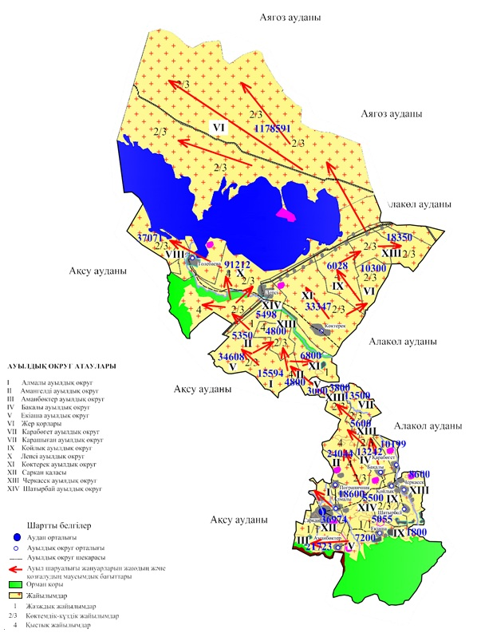

© 2012. Қазақстан Республикасы Әділет министрлігінің «Қазақстан Республикасының Заңнама және құқықтық ақпарат институты» ШЖҚ РМК

